北斗三号指挥型终端

产品规格书

目 录

1 概述 3

2 典型特征 3

3 典型功能 3

4 典型性能 4

5 硬件组成 5

5.1 主机 5

5.2 天线 7

5.3 串口配置 8

5.4 网口配置 8

6 接口协议 8

7 指挥监控软件 9

7.1 登陆 10

7.2 软件界面 10

8 使用注意事项 20

8.1 北斗天线安装 20

8.2 日常维护 20

8.3 运输、贮存 20

8.4 其它注意事项 20

9 产品成套性清单 21

1 概述

北斗三号指挥型终端是我公司专门推出的具有北斗卫星短报文通信功能的 专用设备。配合北斗通信终端使用， 可以快速搭建北斗通讯、数据传输、位置服 务监控以及报警等平台。设备由主机和北斗天线组成，主机外部接口配备有 RS232/RS485 串口和 RJ45 网口，方便与电脑连接。通过航空线缆连接北斗天线， 采用直流电压供电。

该设备配合北斗指挥监控软件非常适用于搭建北斗指挥调度系统， 通过该设 备接收北斗短报文数据， 并可根据需要转发至公网， 使用简单灵活。可应用于车、 船、人的位置监控、海洋渔业管理、户外团队监控、户外俱乐部、应急救灾救援 等。所有数据均通过北斗卫星通信链路，数据私密性高。

2 典型特征

● 北斗三号短报文数据通播兼收功能

● 兼容北斗二号短报文通信

● 支持 2000 个下属用户(可定制5000 个用户)

● 对 WiFi 、4G 通信等邻频信号干扰具有强抑制功能

● 大数据缓存功能

● 数据私密性高

● 支持公网网关

● RS232/RS485 串口、RJ45 网口数据接口

● 直流 24V 供电

● 天线法兰盘及磁吸安装

**3** 典型功能

● 北斗短报文数据通播、兼收，实现系统监控和调度

● 单次通信最长 1000 汉字

● 北斗网与互联网网关

**4** 典型性能

|  |  |  |  |
| --- | --- | --- | --- |
| **产品** | 型号 | | T800 |
|  | 参数 | | 性能指标 |
| RNSS 定位性能 | 工作频点 | | BDS B1 + GPS L1 |
| 数据更新率 | | ≥1Hz |
| 定位时间 | | 冷启动时间： |
| ≤45s |
| 热启动时间： |
| 定位精度 | | 定位精度 |
| 水平：6m，高程：8m（CEP 空旷天空） | | 水平：6m，高程：8m（CEP 空旷天空） |
| 测速精度 | | 测速精度 |
| 灵敏度  捕获 | 灵敏度 | 灵敏度 |
| 捕获 | 捕获 |
| 北斗短报文性能 | 接收频率 | | 接收频率 |
| 2491.75MHz | | 2491.75MHz |
| 接收信号灵敏度 | | S1I: -127.6dBm，误码率≤1E-5  S2C: -120dBm（24kbps），误码率≤1E-5  -125dBm（16kbps），误码率≤1E-5  -128dBm（8kbps），误码率≤1E-5 |
| 首次捕获时间 | | ≤10s |
| 接收波束 | | 北斗二号 10 个，北斗三号 14 个 |
| 发射 EIRP 值 | | 9-11dBW (方位角 0°~360°，仰角 20°~70°) |
| 载波抑制 | | ≥30dBc |
| 调制相位误差 | | ≤3° |
| 通信成功率 | | ≥95%（无明显干扰下） |
| 通信能力 | | 最大长度 1000 汉字 |
| 下属用户数 | | 2000（5000 可定制） |
| 串口设置 | 串口波特率 | | 115200bps |
| 网口设置 | RJ45 网口 | | 10/100M 自适应以太网接口 |
| 整机性能 | 供电 | | 24V |
| 待机功耗 | | ≤2W |
| 显示屏 | | 3.12 寸 OLED 256 x 64 |
| 尺寸 | | 主机：380 x 250 x 42 mm  天线：直径 220mm，高度 136mm  线缆长度：30m（标配） |
| 整机重量 | | ≤5Kg |
| 工作温度 | | 主机：-30 ~ +70℃  天线：-40 ~ +70℃ |
| 存储温度 | | -40 ~ +85℃ |
| 湿度 | | 95不冷凝 |

5 硬件组成

北斗指挥机由北斗主机和北斗天线组成。

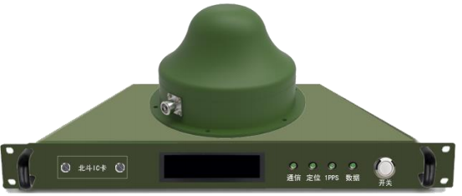

5.1 主机

主机用于北斗三号 RNSS B1/L1 信号接收和北斗三号短报文信号射频收发及 基带处理，实现北斗定位通信、位置报告、 区域短报文、指挥监控等功能， 结合 北斗指挥监控软件，实现人机交互。

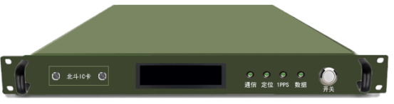

开关：开关按键

数据灯：当收到北斗信息时，灯快闪；北斗指挥监控软件断开时，慢闪。

1PPS 灯：秒脉冲指示灯。

定位灯：定位成功，常亮；定位失败，灯灭。

通信灯：北斗发射时闪烁。

屏幕： OLED 显示屏，显示本机卡号、服务频度、波束状态、卫星时间等信息。

北斗 IC 卡：北斗通信卡座。

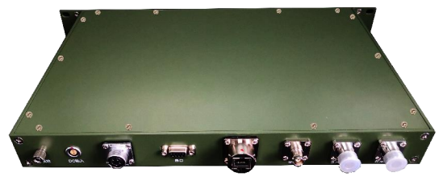

通信天线：蜂窝网或专网通信天线 N-KF 射频接口

北斗天线：北斗定位通信天线 N-KF 射频接口

1PPS：1PPS BNC 输出口

网口： RJ45 网口

串口： DB9 RS232 串口

数据口： RS485 接口

DC 输入： 24V 直流电源输入口

接地：设备地

主机尺寸图如下：

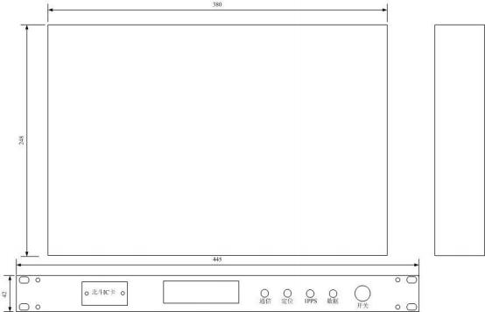

5.2 天线

北斗天线可实现北斗三代 L、S 的短报文收发通信，和 B1/L1 频段的北三导 航定位功能。该天线模块集成了天线、低噪声放大、功率放大、隔离器、双工器、

腔体滤波器等射频前端电路，有效提高了系统集成度。

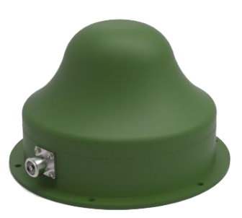

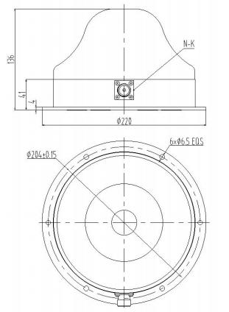

北斗天线采用 N-KF 射频接口， 通过高频线缆与主机连接。可通过磁吸固定， 或法兰盘固定，使用时，天线圆顶面朝赤道上空方向，不能有任何遮挡。

5.3 串口配置

 串口波特率默认 115200bps

 数据位： 8 位

 停止位： 1 位

 校验位：无

5.4 网口配置

设备默认参数

|  |  |
| --- | --- |
| 项目 | 内容s |
| 用户名 | admin |
| 密码 | admin |
| IP 地址 | 192.168.1.168 (可配置) |
| 波特率 | 115200 |
| 工作模式 | TCP Client |
| 本地端口 | 20108 (可配置) |

6 接口协议

主机串口及网口控制协议遵从北斗三号短报文通信数据协议， 支持二次开发。

7 指挥监控软件

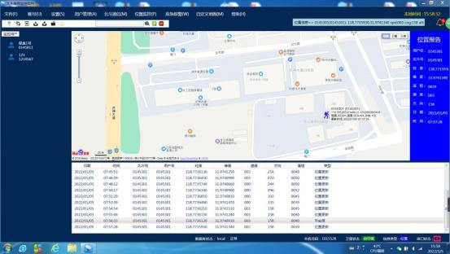

北斗指挥监控软件旨在解决中小企业或组织的户外作业车辆、船只、飞机、 人员及设备的位置监控及调度任务。配合北斗指挥机或监控设备， 可搭建离线单 机版北斗卫星短报文通信位置指挥监控调度平台。

1)北斗终端位置监控功能。接收北斗终端上报的位置信息，可实现地图位置显示。

2)北斗终端报警功能。收北斗终端发来的报警信息，进行声光电报警。

3)与北斗终端短报文通信。可向任一北斗终端发送短报文信息，并能接收北斗 终端发来的短报文信息。

4)北斗短报文监控功能。可兼收下属用户的北斗短报文数据。

5)北斗短报文通播功能。可向下属用户通播消息。

6)用户管理功能。提供管理员和普通用户登录功能， 对普通用户进行权限设置。

7)平台自检功能。平台可定期自检， 检查北斗设备的信号和发射功能是否正常。

8)数据库功能。支持本地数据库存储，实现单机离线操作。

9)地图功能。支持位置显示、轨迹导出、离线地图等功能。

该软件安装在 windows 系统下，运行该软件的服务器或平板电脑通过串口或网线 连接北斗指挥机，可搭建单机离线版北斗指挥监控平台。

7.1 登陆

平台软件支持一个管理员账号，默认 admin，一个普通用户 guest，进入平

台后可更改，点击菜单栏账号下的登录按钮进行登录操作。

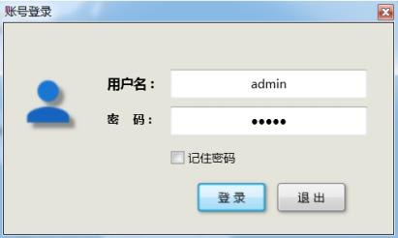

7.2 软件界面



软件首页显示菜单栏、快捷栏区、消息通知区、地图区、用户区、信息上报记录 显示区、状态显示区。

7.2.1 菜单栏



7.2.1.1 文件

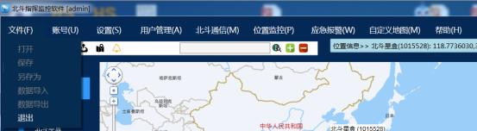

可以退出软件。

7.2.1.2 账号

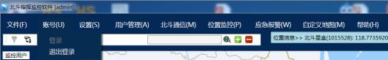

可以登录或者退出登录。

(1)当用户未登录时，登录功能可以点击进行登录。

(2)当用户已登录时，点击退出登录可退出账号。

7.2.1.3 设置

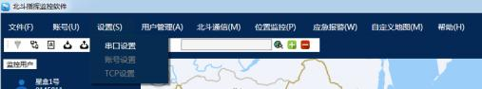

1)串口设置

设置串口波特率。

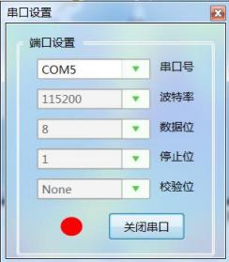

请在电脑硬件设备管理器中查询监控平台设备的串口号。波特率默认 115200。 在使用软件过程中，串口设置的优先级最高。

打开串口，按钮变红。

关闭串口，按钮变灰。

2)账号设置

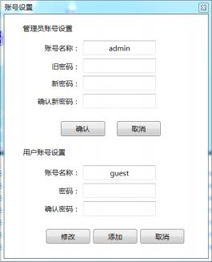

账号设置区里可以更改管理员和用户账号的名称和密码， 更改之前需输入管理员 账号密码进行验证。

3) TCP 设置

开启 4G 服务器。

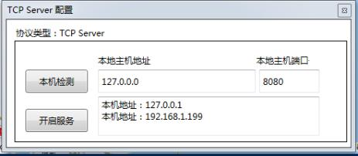

点击本机检测，将本机地址 192.168.1.199 (该地址为运行此软件的内网地址) 复制到本机主机地址框内，然后点击开启服务。

4G 服务器连接成功后可接收 4G 位置报、平安报、报警。

在 TCP 设置前请连接北斗指挥机，打开串口后并进行硬件设备状态检测，否则 无法进行 TCP 设置。

7.2.1.4 用户管理

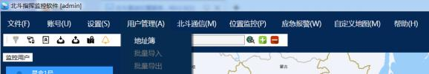

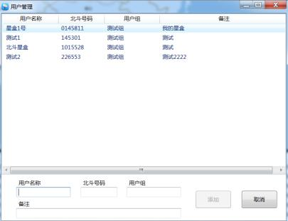

地址簿：显示用户信息。

管理员 admin 可以添加用户，修改，删除用户信息。

普通用户 guest 没有此权限。

7.2.1.5 北斗通信

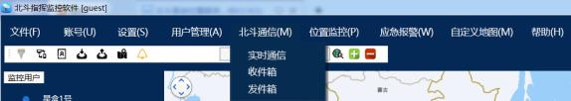

实时通信、收件箱、发件箱如下。

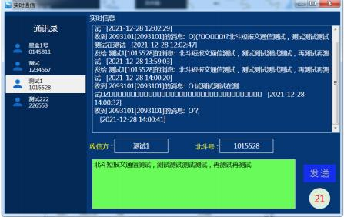

平台可实时通信， 可以每隔 60S 给其他终端设备发送北斗短报文通信， 同时能实 时接收到设备给平台发送的消息，收到消息后平台也会有提示信息。

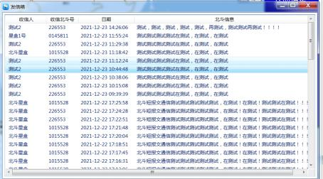

发信箱存放发送通信内容记录。

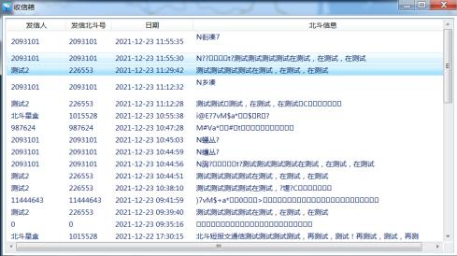

收信箱存放通信成功内容记录。

7.2.1.6 应急报警

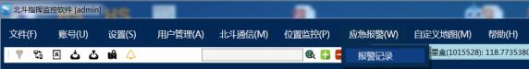

报警记录：可以查看所有报警信息记录。

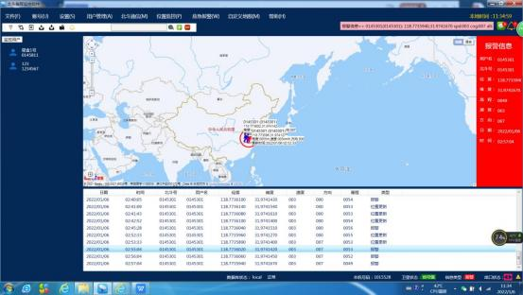

当收到报警信号时，地图会显示报警信息，报警位置

查看：可查看位置详情。

定位：定位报警位置。

位置图标：可以显示位置信息

可以进行隐藏

可以进行删除

7.2.1.7 自定义地图

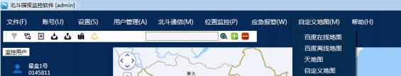

目前平台软件支持百度在线地图、百度离线地图和天地图。

7.2.1.8 帮助



可以查看帮助信息。

7.2.2 快捷栏区



7.2.2.1 串口设置



设置串口波特率，在使用软件过程中，串口设置的优先级最高。

7.2.2.2 检测硬件设备



检测硬件设备：检测本机卡号，在状态栏显示本机卡号。

在串口设置完成后，要检测硬件设备，才能实现位置上报和 SOS 报警等等。

7.2.2.3 通讯录



通讯录：显示用户信息。

管理员 admin 可以添加用户，修改，删除用户信息。

普通用户 guest 没有此权限。

7.2.2.4 北斗收件箱



北斗收件箱：查看收件箱历史记录。

7.2.2.5 北斗发件箱



北斗发件箱：查看发件箱历史记录。

7.2.2.6 实时位置监控



实时位置监控：查看实时位置数据记录。

7.2.2.7 北斗报警



北斗报警：查看所有报警记录。

7.2.2.8 位置查询



位置查询：通过输入经纬度，进行位置查询。

7.2.2.9 显示所有位置图标



显示位置图标：显示已隐藏的位置图标。

7.2.2.10 隐藏所有位置图标



隐藏位置图标：将地图中显示的位置图标隐藏。

7.2.3 消息通知区

7.2.3.1 位置信息通知



位置信息：当平台收到位置信息时，会有位置信息通知提示。

7.2.3.2 报文信息通知



报文消息：当平台收到短报文消息，会有报文信息通知提示。

7.2.3.3 报警信息通知



报警消息：当平台收到报警消息，会有报警消息通知提示。

7.2.3.4 平安报信息通知



平安消息：当平台收到平安报消息，会有平安消息通知提示。

7.2.4 地图区

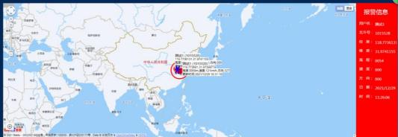

显示地图，当收到位置、平安报或报警求救时，可实时在地图上显示图标。 地图支持百度在线地图，百度离线地图，卫星图。

7.2.5 用户区

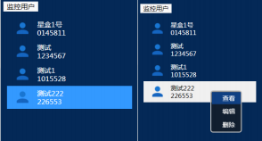

在用户区，可以查看、编辑、删除操作。

点击查看： 进入到监控用户界面， 可以查看收件箱， 发件箱， 位置报告， 平台可 以与终端通信。

点击编辑：弹出信息提示框。

点击删除：弹出信息提示框。

7.2.6 信息上报记录显示区

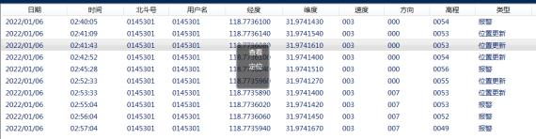

设备位置上报信息、平安报信息、报警信息会在上报记录显示区中显示。 可以右击查看位置信息，在地图中定位显示位置。

7.2.7 状态显示区



数据库状态检测：检测数据库连接是否正常。

TCP Server 状态：显示服务器连接是否正常。

本机号码检测： 检测平台所连接的北斗接收设备的卡号信息， 需点击快捷栏的硬 件检测按钮检测本机卡号。

卫星状态检测： 检测当前北斗接收设备的卫星状态， 卫星信号至少一个 4，表示 正常， 若信号弱，

显示“在信号中”，则需要调整北斗终端朝向， 朝向赤道上方。 平台会每隔一段时间自动检测北斗接收

设备状态， 包括信号能量和发射功能， 正 常显示“信号强”，若异常，需联系厂家进行检修。

信息类型检测:

1. 报文信息：当收到短消息时，显示“位置”绿色。
2. 位置信息：当收到位置消息时，显示“位置”蓝色。
3. SOS 信息：当收到 SOS 消息时，显示“报警”红色。
4. 平安报信息：当收到平安报消息时，显示“平安”绿色。

串口状态： 红灯表示串口连接正常， 黑灯表示串口断开。点击， 进入串口设置界 面。

8 使用注意事项

8.1 北斗天线安装

1) 北斗天线必须安装在室外，线缆一端连接主机北斗接口。

2) 北斗天线可采用两种安装固定方式：一种是磁吸固定；一种是采用法兰盘螺丝固定。

3) 北斗天线周围及上部不能有物体遮挡。

4) 北斗天线不得安装在高温、强震、强酸、强碱、强磁场及强静电场环境内。

5) 北斗天线应在空旷地带使用，主机上部在张角 120º内有山体、楼房等大型遮挡物体时，

会影响主机信号的发射与接收，造成主机性能的下降甚至无法使用。

6) 北斗天线应远离人体和强磁场物体，远离油箱等易燃易爆物品。

8.2 日常维护

半年通电一次，进行一次通信。

8.3 运输、贮存

● 已包装的产品在不受雨雪和烈日的直接影响下，适用于水路、公路、铁 路、空中等运输方式，运输过程中要注意防摔、防震、防潮、防高温。

● 存放产品的库房环境为 0~40℃，湿度不大于 80%，室内无酸、碱及腐 蚀性气体，且无强烈的机械振动、冲击、强磁场作用。

● 产品贮存期为 3 年。在此期间，半年通电一次。

8.4 其它注意事项

● 在运输、使用过程中，切勿拍打、摔砸、撞击本产品，以免损坏。

● 本品须严防静电损害，手部未消除静电前不得接触本品。

● 产品使用时，本产品、电源及其它相关设备，都要有良好的接地。

● 本产品出现故障时，应及时通知生产单位检修，用户切勿对产品自行拆 卸。

9 产品成套性清单

附表 9.1 产品成套性清

|  |  |  |  |
| --- | --- | --- | --- |
| **序号** | **名称** | **数量** | **备注** |
| 1 | 主机 | 1 台 | 名称 |
| 2 | 天线 | 1 台 |  |
| 3 | 电源适配器 | 1 个 |  |
| 4 | 天线电缆 | 1 根 |  |
| 5 | DB9 转 USB 串口数据线 | 1 根 |  |
| 6 | 网络电缆 RJ45 10 米/根 带屏蔽 | 1 根 |  |
| 7 | 使用维护说明书 | 1 册 |  |
| 8 | 合格证 | 1 份 |  |
| 9 | 装箱清单 | 1 份 |  |
| 备注：实际配置以“装箱清单”为准。 | | | |